Sto Mineralischer Oberputz StoMiral Nivell F

Sto

Eigenschaften

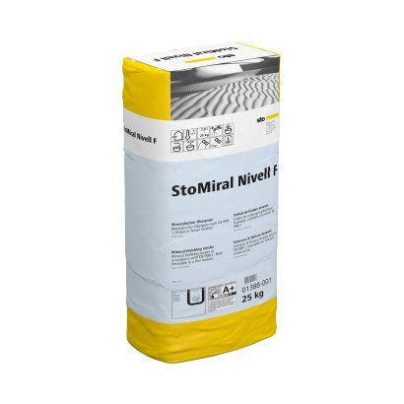

HAN:

01388-001

Anwendung Putze

Oberputz

Bindemittelbasis

Weißzement

Farbton

weiß

Brandverhalten

A2-s1, d0

Klassifizierung nach DIN / EN

CS II gem. DIN EN 998, P II gem. DIN 18550

Oberflächenstruktur Putz

Filzputz

Verarbeitbarkeit

Handverarbeitung, Maschinenverarbeitung (pumpfähig)

Biegezugfestigkeit (N/mm²)

1,40

Druckfestigkeit (N/mm²)

3,00

Trockenrohdichte (kg/m³)

1.300,00

Trocknungszeit [h] (h)

24,00 - 48,00

Verarbeitungstemperatur (°C)

5,00 - 30,00

Verarbeitungszeit (min)

30,00

Wasserdampfdiffusionswiderstandszahl

20,00